实验一 网络技术应用
[实验目的]
1．学会使用Ping、IPConfig、TraceRt、Netstat、ARP等常用网络命令。
2．学会配置网络接口IP属性（IP地址、子网掩码、默认网关）。

[实验原理]
掌握Windows常用网络命令的使用,验证命令的功能,了解常用网络命令的执行与使用。
[实验方法]
上机验证
[实验器材]
装有windows的计算机
[实验记录]
- 查看自己正在使用的网络参数信息，包括：接口类型、IP地址、子网掩码、默认网关、MAC地址、DNS服务器IP地址等信息。
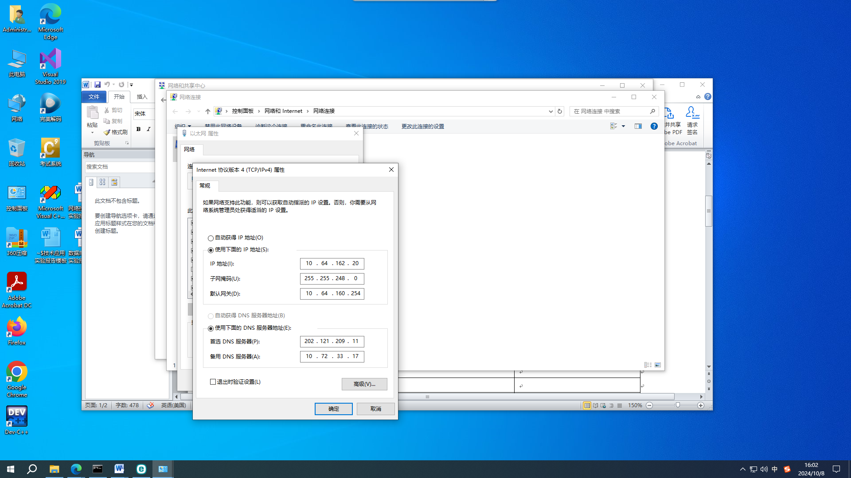
2. 网络参数的设置有静态地址和动态地址两种方式，了解你的电脑的上网参数，并填写下表：

 | 内容 | 作用
IP地址 | 10，64，162，20 | 数据传输
子网掩码 | 255，255，248，0 | 提高网路安全性
网关 | 10，72，33，17 | 数据格式转换
DNS服务器 | 202，121，209，11 | 将域名转换为IP地址

3. 用ipconfig/all命令查看你的网络参数
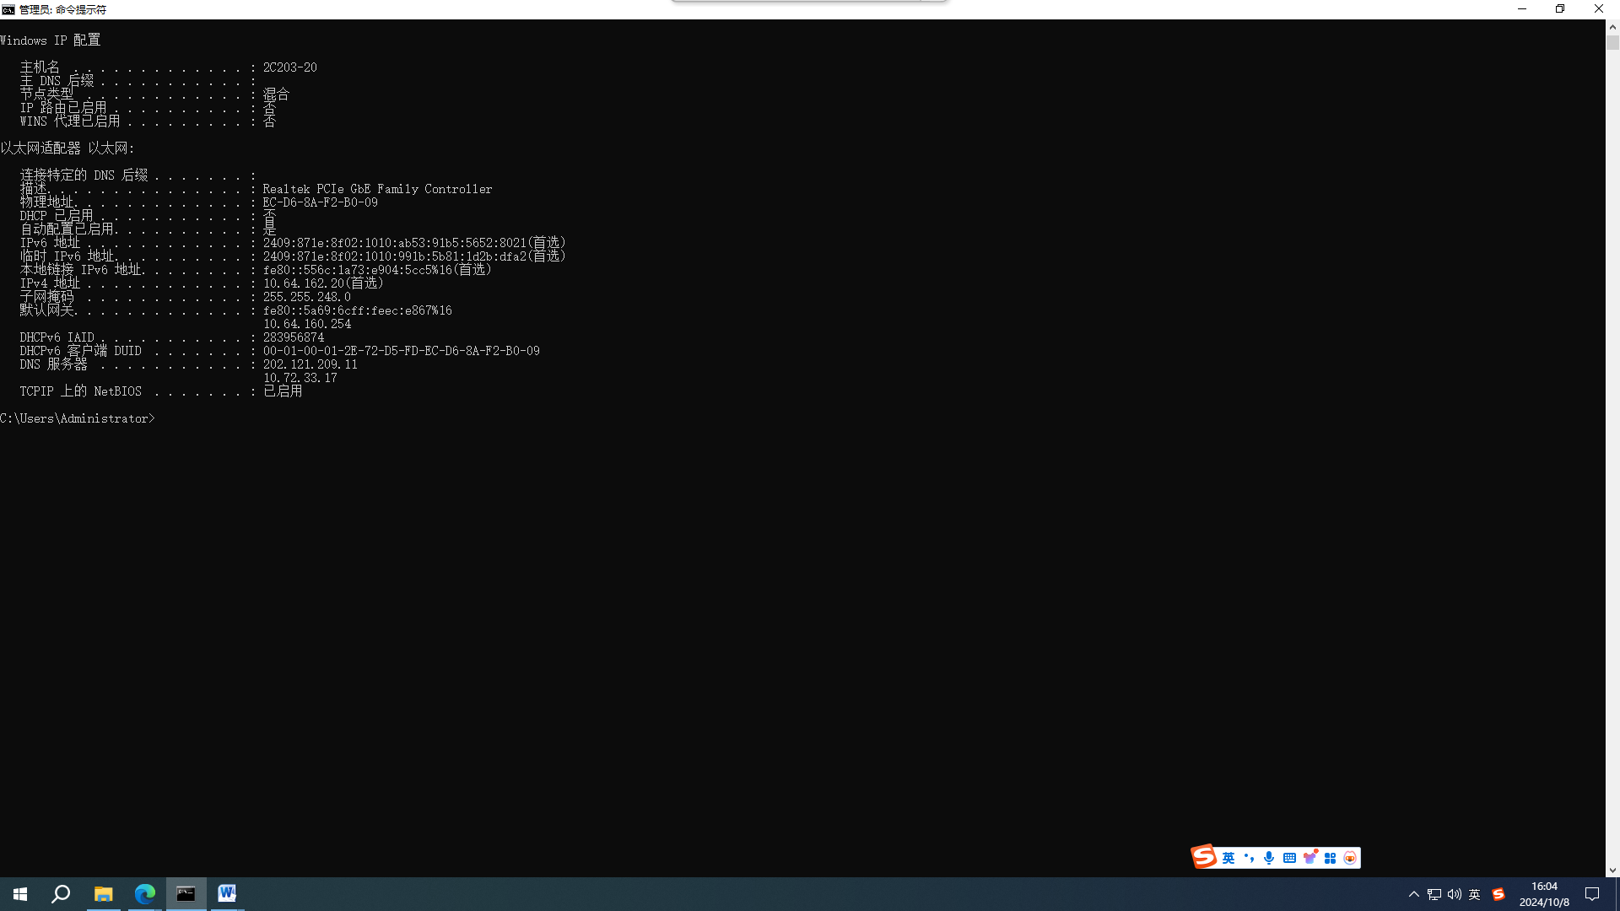
4. 用Ping命令查看网络的可连接性。注意选择合适的访问对象及观察相关参数的影响
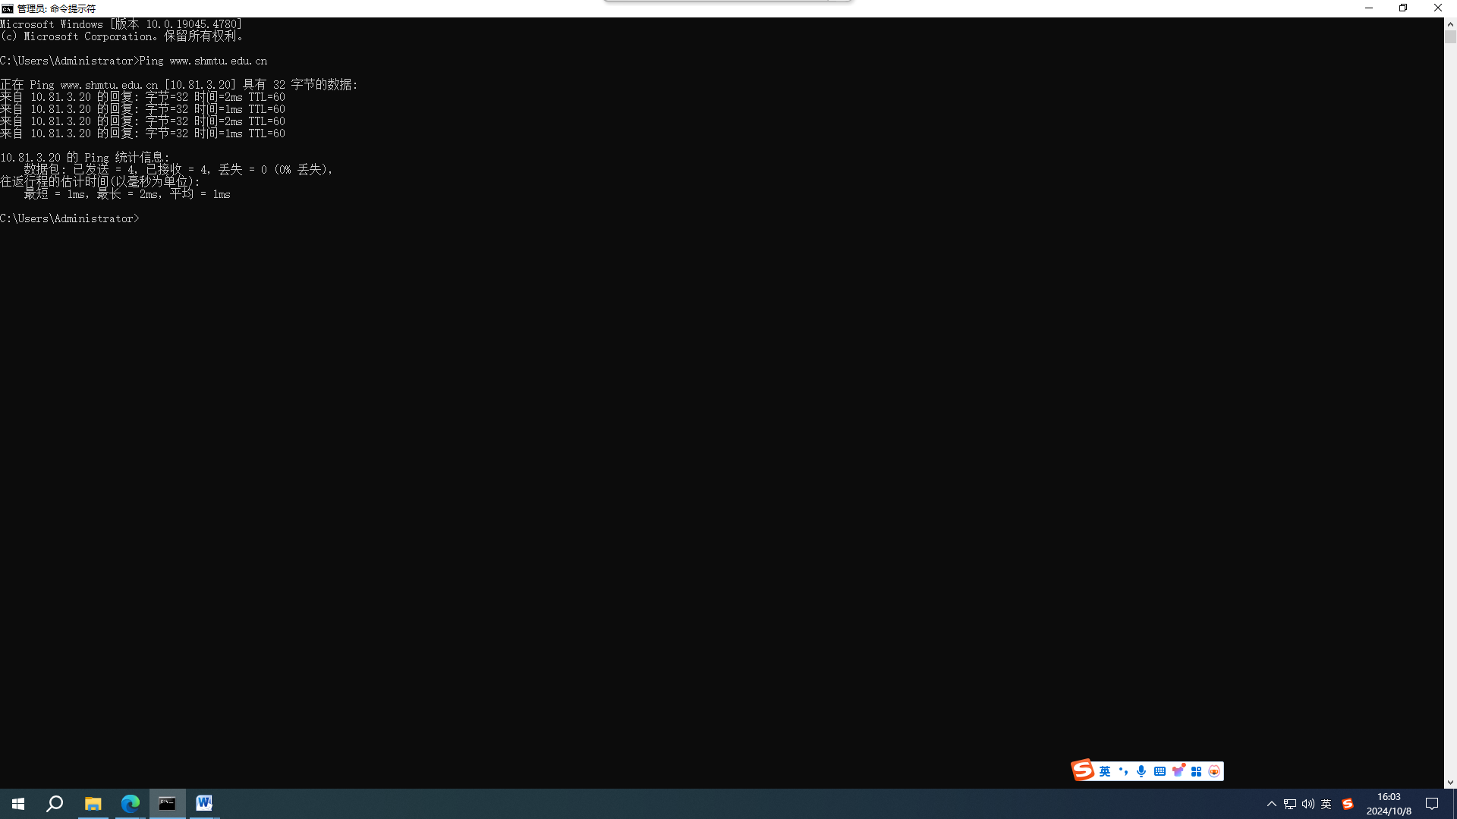
5. 用TraceRt命令查看网络的可连接性。注意选择合适的访问对象。
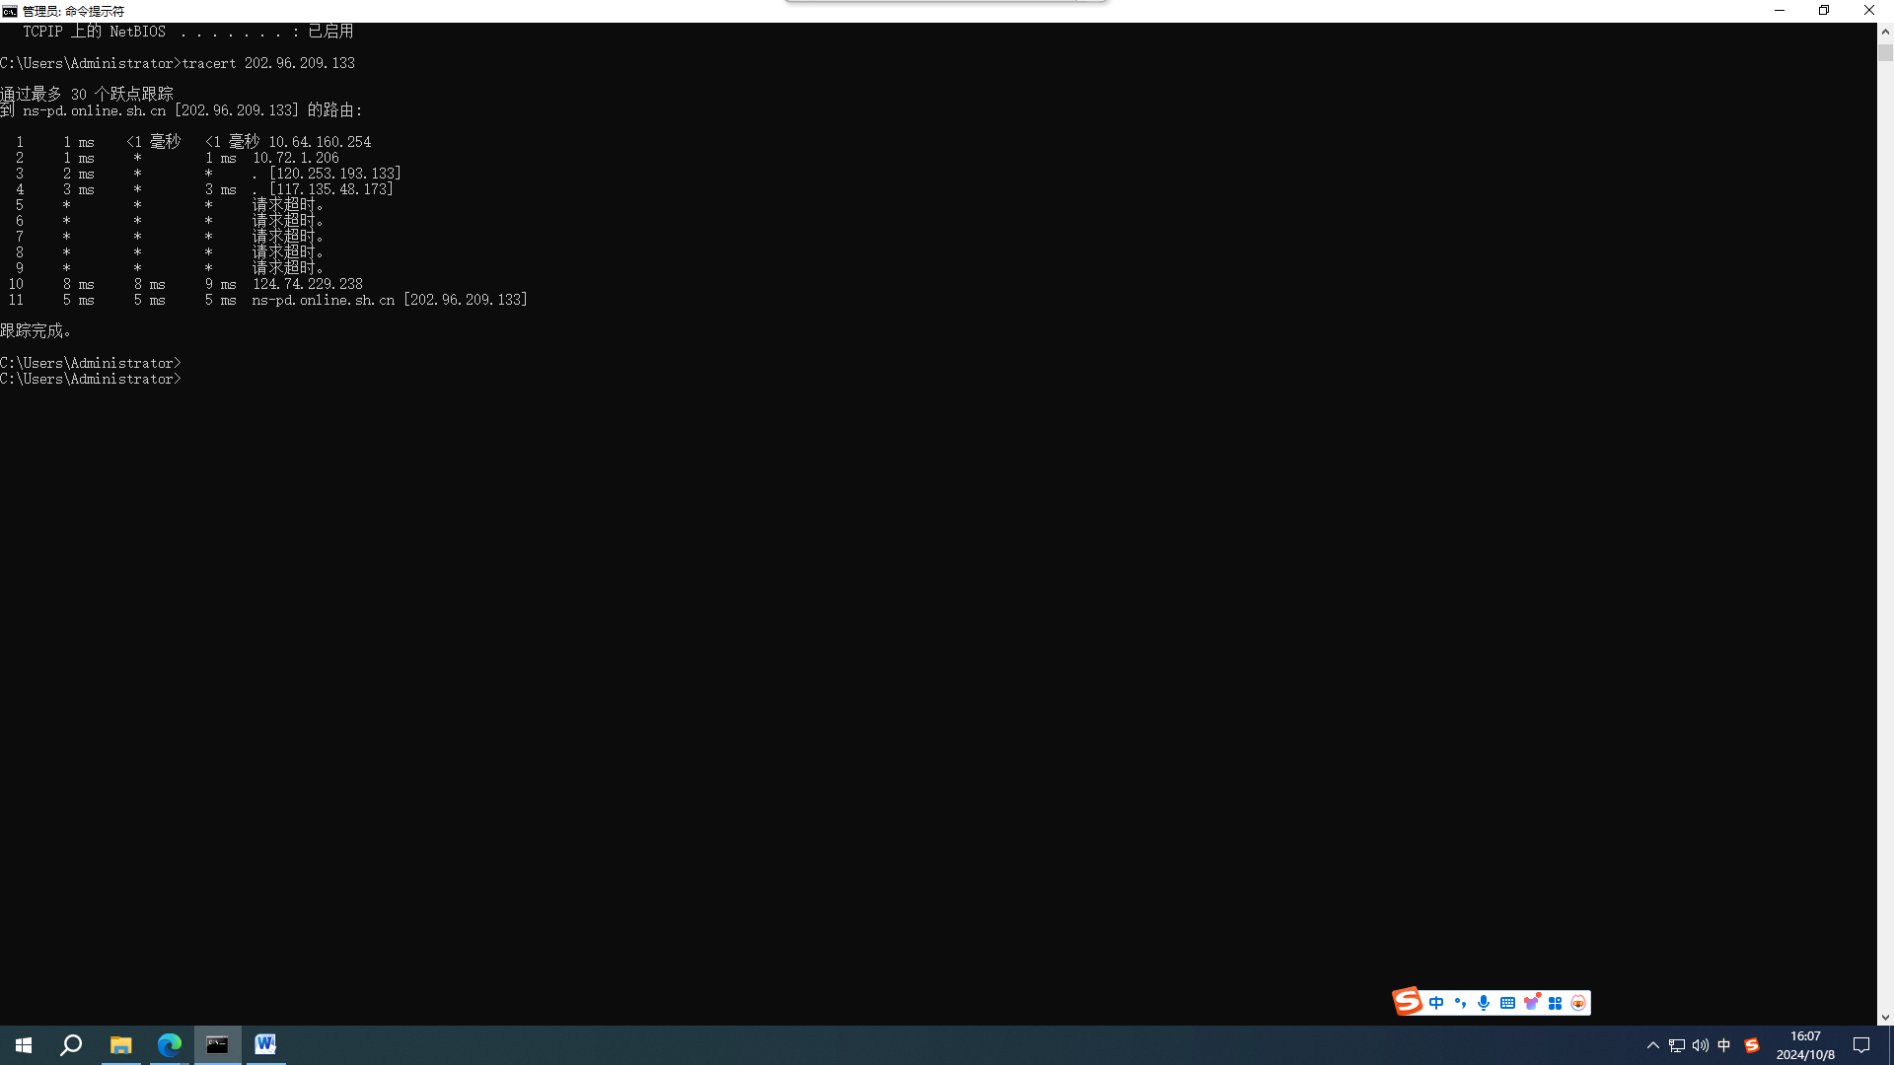
6. 用ARP命令观察地址解析协议缓存中的项目
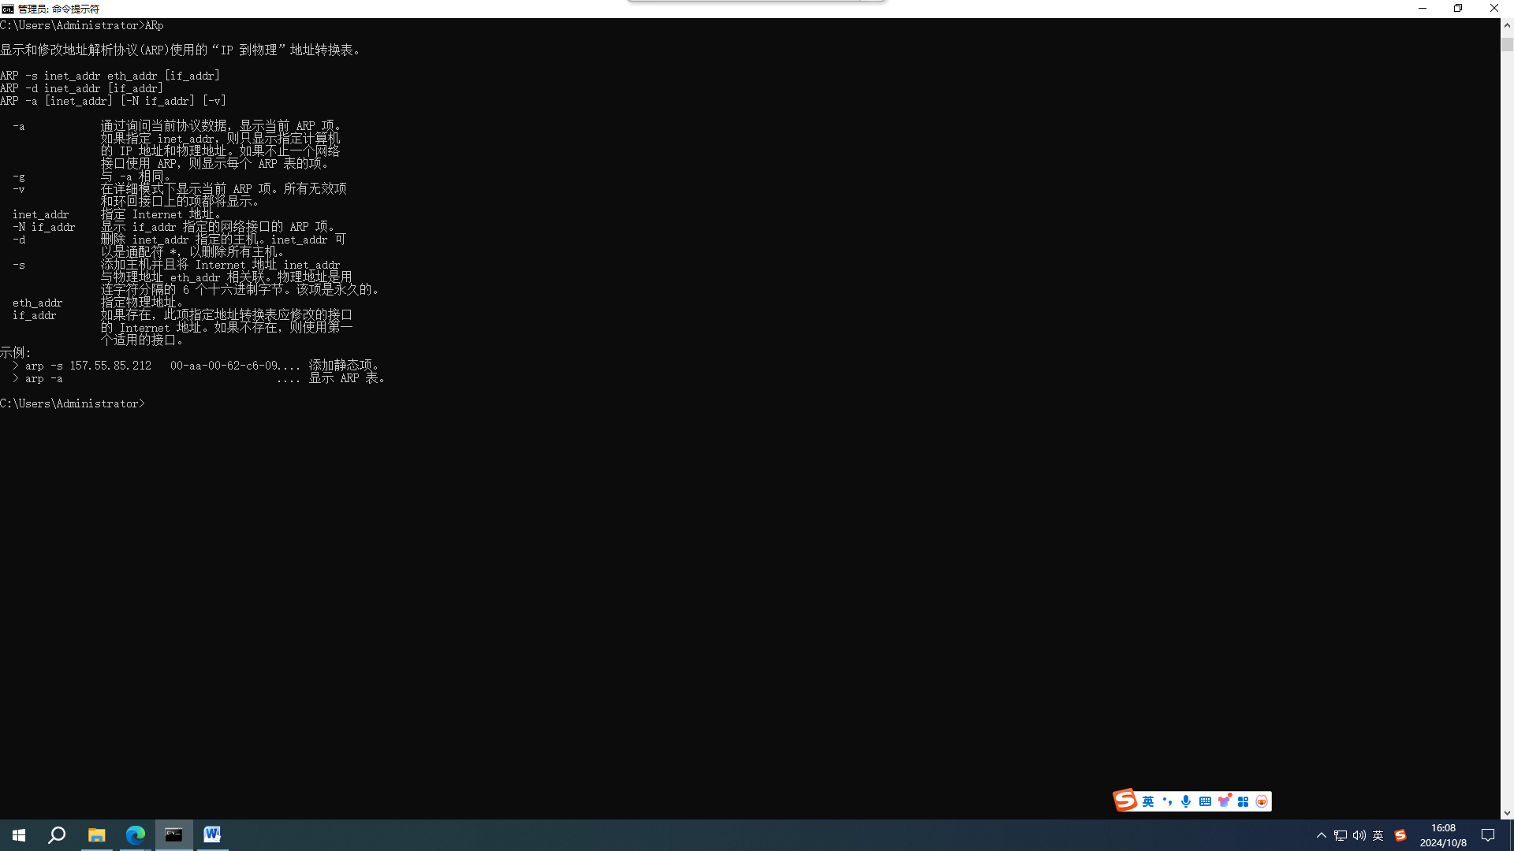
7.运行NetStat命令查看主机的网络连接状态信息
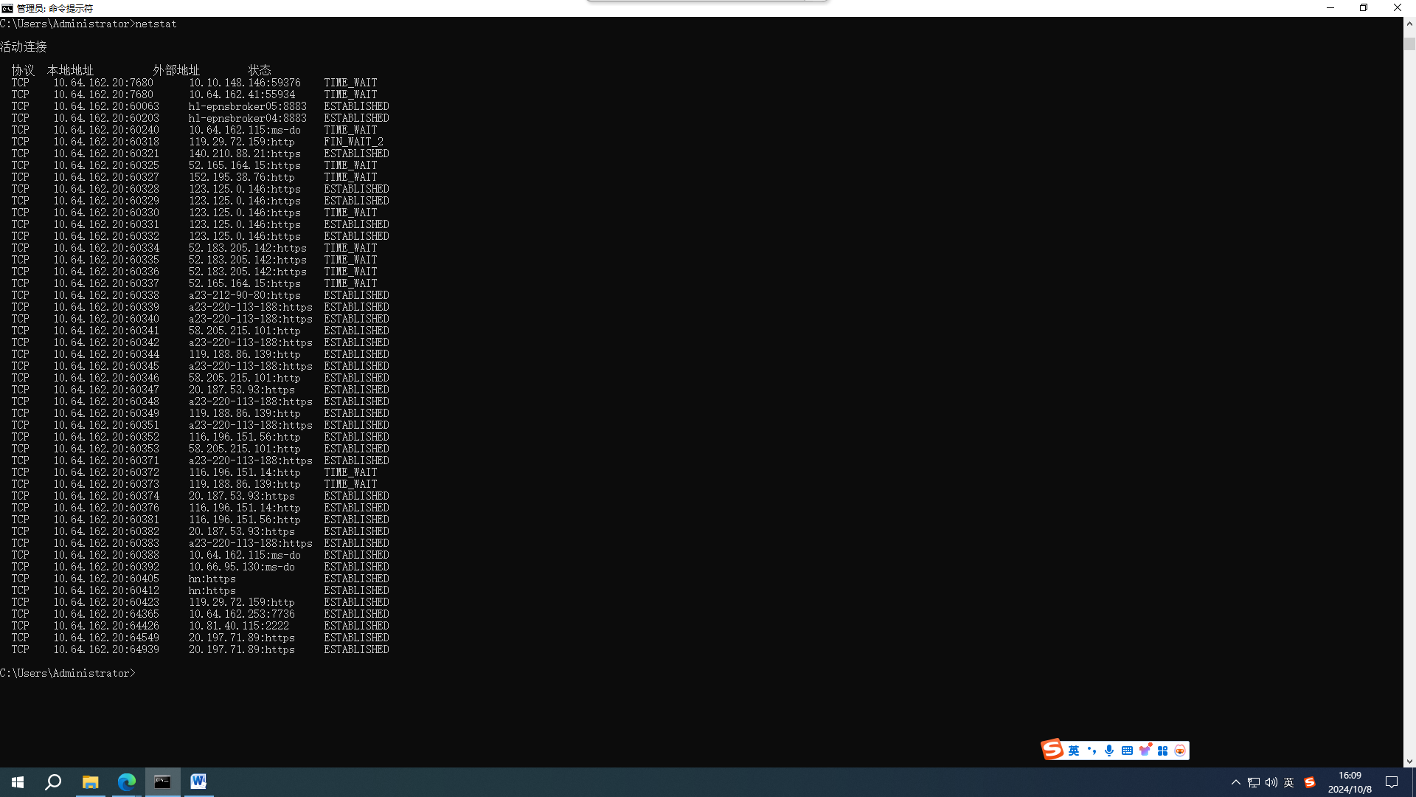
[实验分析]
实验教会了我使用Ping、IPConfig、TraceRt、Netstat、ARP等常用网络命令和配置网络接口IP属性（IP地址、子网掩码、默认网关）。
[实验结论]
命令运行成功，熟悉了PING命令的使用
[实验体会]
计算机很严谨，而且很多信息都是可查的，可以根据输入指令来实现理想数据的查询。计算机的查询和计算都需要时间，但是现在功能的不断改进使得其计算速度很快，有时几毫秒就可以完成计算，这大大节省了我们的时间，提高了我们的工作效率。

